Задачи по автоматизации.

1. Автоматизировать передачу данных о заказе в формате php по каждому заказу на следующий веб-сервис: http://d.rg24.ru:5600/KiB_WS/ws/Exchange_KiB_Avtoall.1cws?wsdl Данные должны передаваться не позднее трёх часов с момента заказа. В состав данных входит: номер заказа, код товара, наименование товара, его стоимость, НДС, срок поставки, стоимость поставки, ИНН грузополучателя, КПП грузополучателя, Ф.И.О. заказчика или email заказчика, код ЦФО, статья затрат, ИНН поставщика, номер счета, счет в формате pdf с подписью и печатью, спецификация в формате pdf с подписью и печатью продавца. Приложение 1. Задача должна быть выполнена. Тестировали.
1.1. Номер счета должен быть равен номеру УПД(счет-фактуре)

2. Синхронизировать номенклатуру со справочником РесурсТранса. то есть присвоить уникальный код, а именно производить учет товара путем присвоения ему номенклатурного номера(кода), соответствующего коду в учетной системе заказчика, а так же на постоянной основе поддерживать актуальность указанного справочника. Ресурс Транс использует уникальный код ООО «Авто-Альянс» https://www.autoopt.ru

3. Автоматизировать формирование и отправку заказчику данных о складских остатках поставщика. В информацию о складских остатках входит: код товара заказчика, наименование товара, количество на складских остатках(или указывать что более 10 шт.), стоимость товара, производитель(бренд) товара. Данные передаются ежедневно в формате excel на почту iprice@resourcetrans.ru. Название файла должно оставаться неизменным. Приложении 2

4. В первичном бухгалтерском учетном документе в обязательном порядке указывается код товара соответствующий коду учетной системе покупателя. Приложение 3

5. Настроить передачу бухгалтерских документов (УПД) посредством использования системы электронного документооборота («СБИС» или «Контур-Диадок»).
При направлении УПД посредством электронного документооборота поставщик отражает код производственного участка покупателя, для нужд которого была произведена поставка товара. Код участка присваивается менеджером при формировании УПД. Пример заполнения УПД указан в Приложении 4.

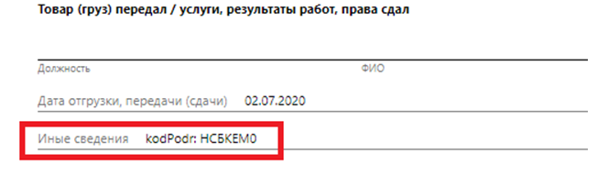
За тех. поддержкой и консультацией по электронному документообороту обращаться:
Мошонская Елизавета Александровна
e.moshonskaya@resourcetrans.ru
Менеджер по проектам автоматизации
моб:+7 (903) 267-54-65
тел:+7 (495) 646-08-39()

